**Тематическая викторина для детей старшего дошкольного возраста**

***«По следам сказок А.С.Пушкина»***

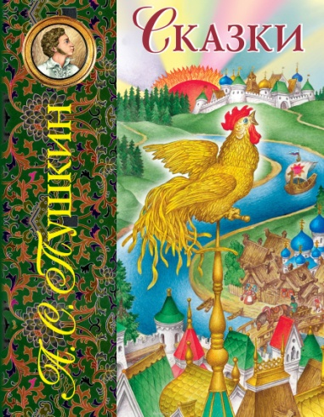

***Подготовила и провела воспитатель:***

***Дубровина Л.А.***

**Цели:** развивать память, речь, внимание детей, обобщать знания о сказках Пушкина, способствовать развитию творческих способностей.

**Оборудование:** портрет А. С. Пушкина, рисунки детей по произведениям поэта, выставка книг «Сказки Пушкина», стендовая презентация: «Детям о А.С.Пушкине», Презентация «Загадки ученого кота», кубики, конструктор, орехи, крупные пазлы (6шт.) с сюжетами из «Сказки золотом петушке»

**Предварительная работа:** Чтение сказок А.С.Пушкина, рассматривание иллюстраций, рисование по сказкам поэта.

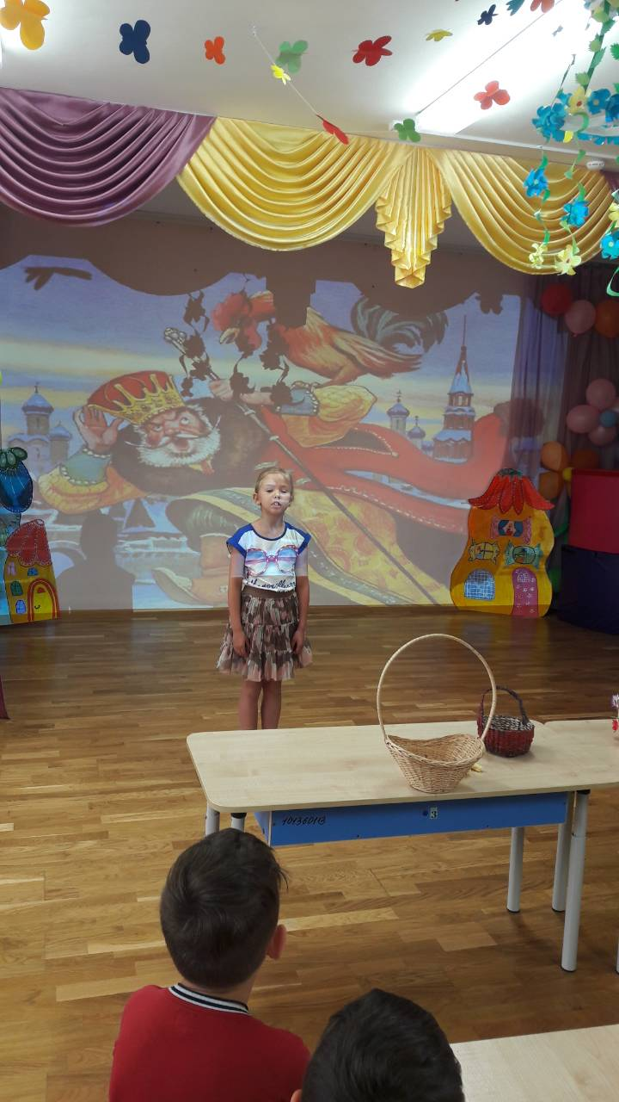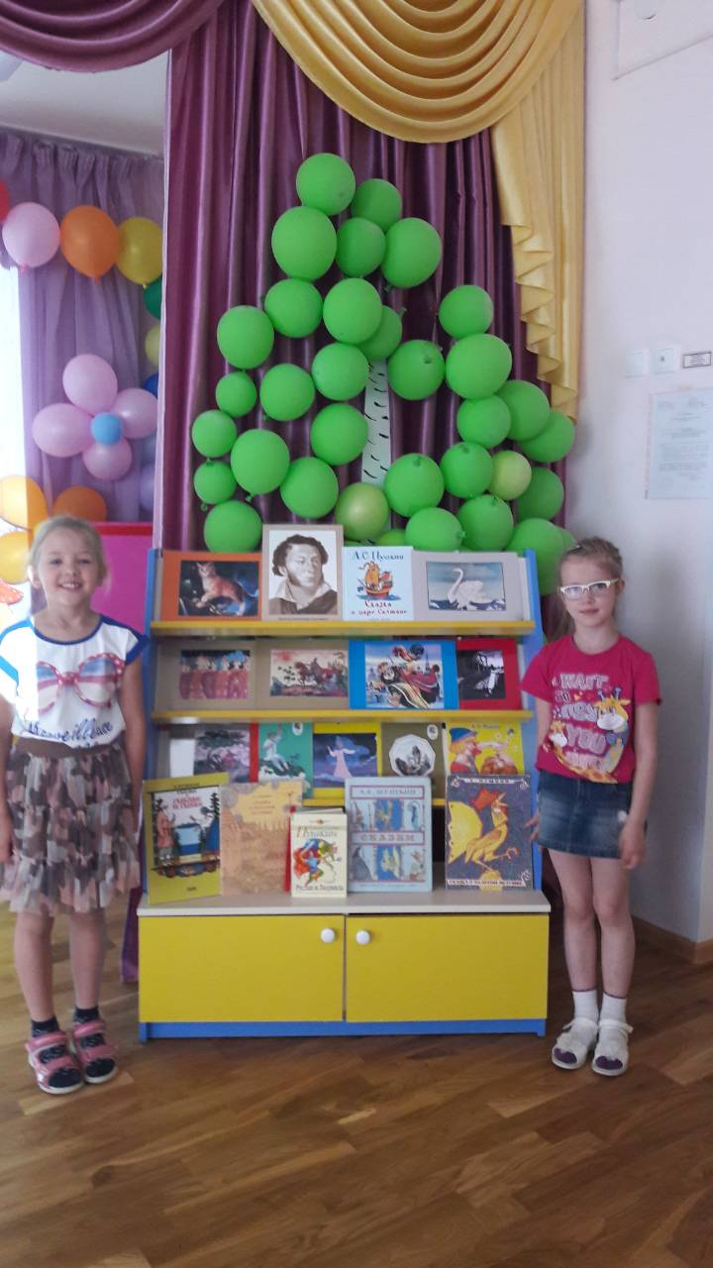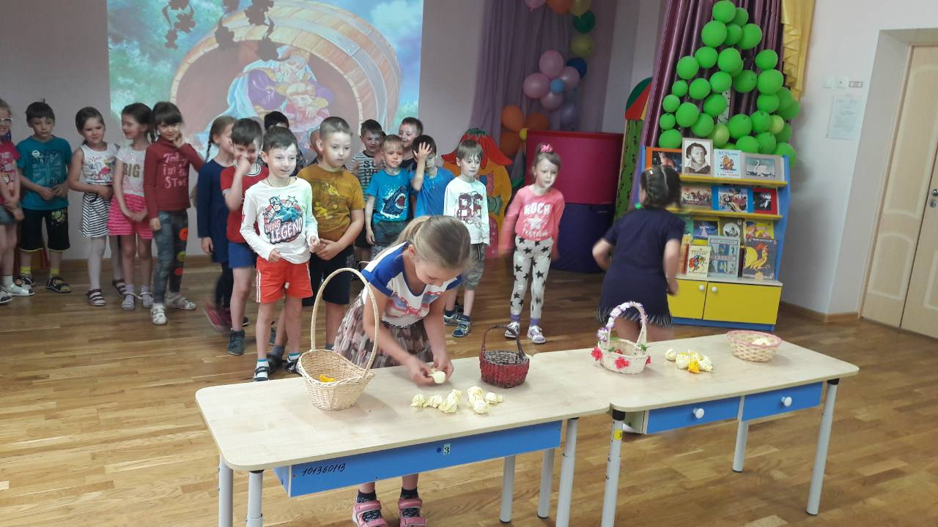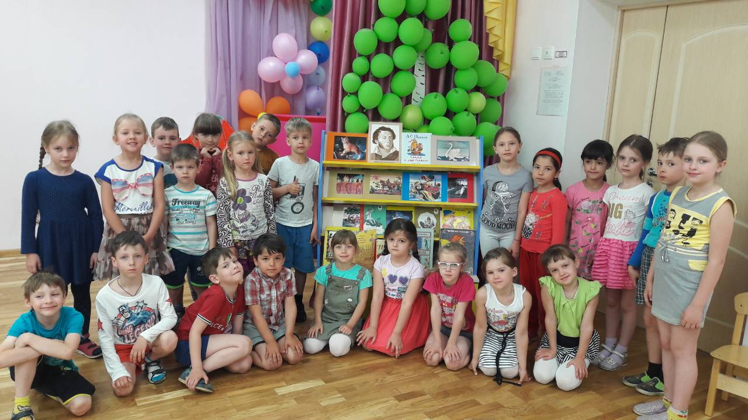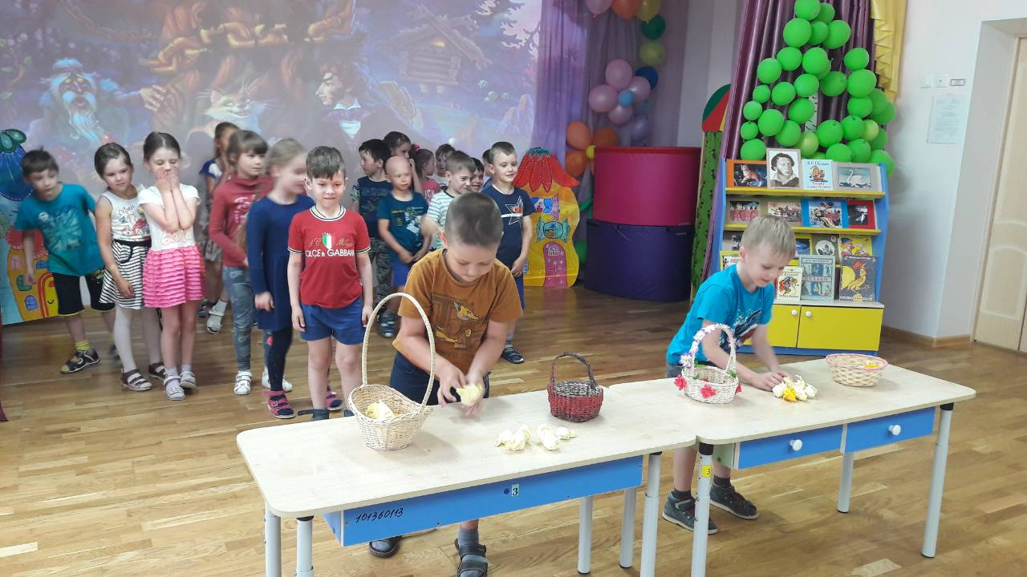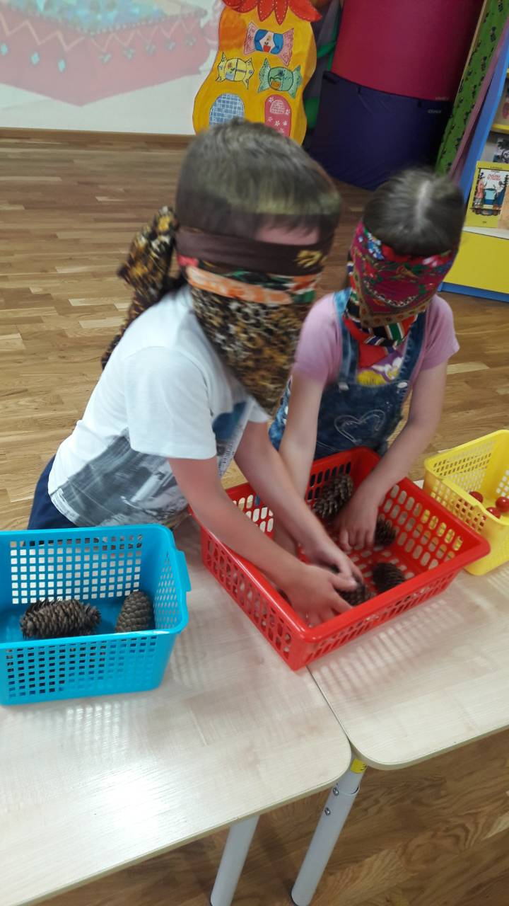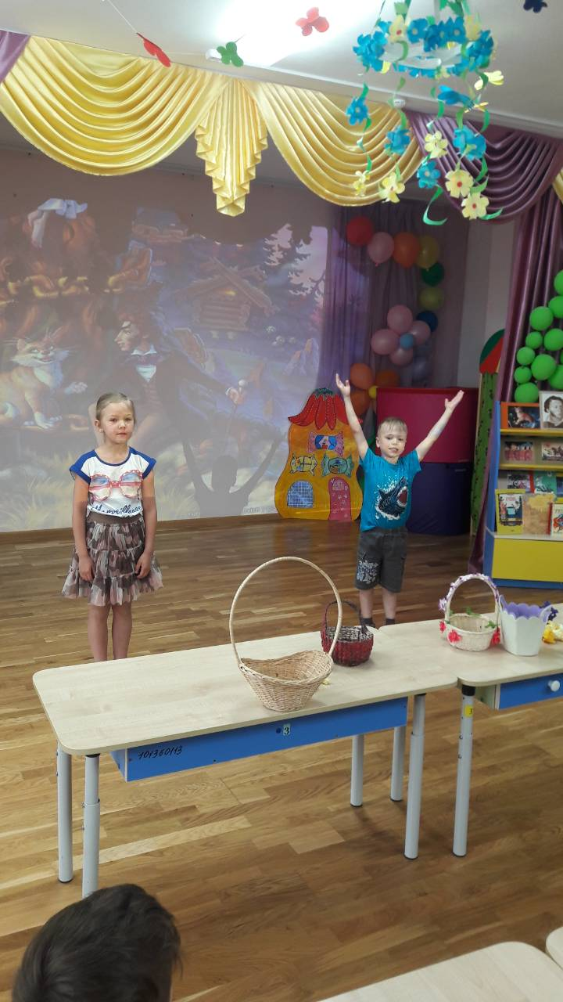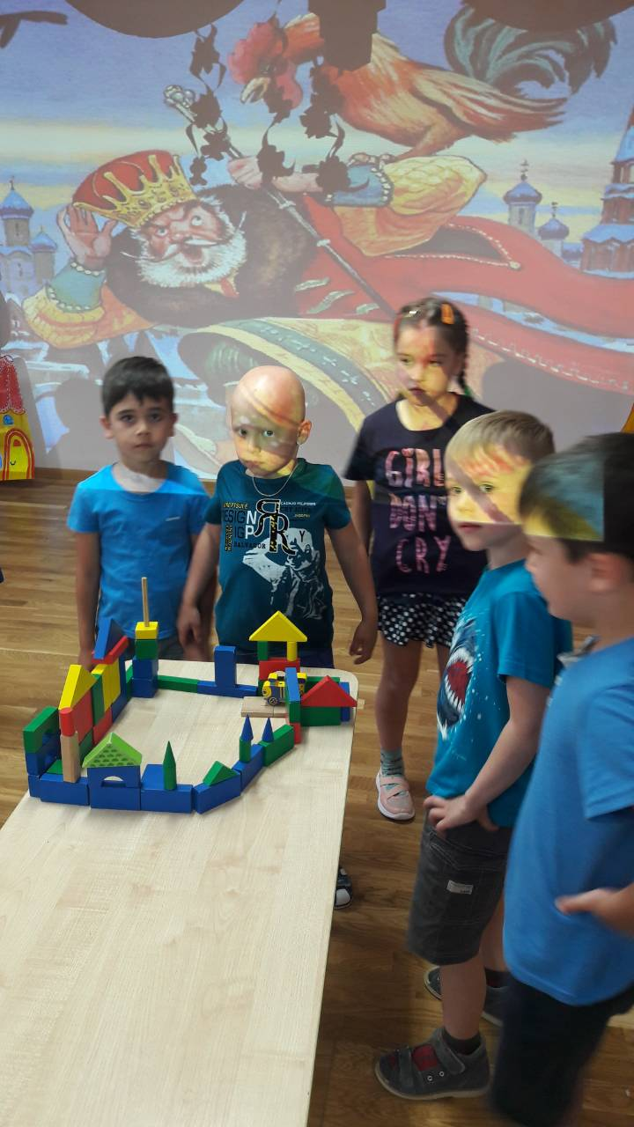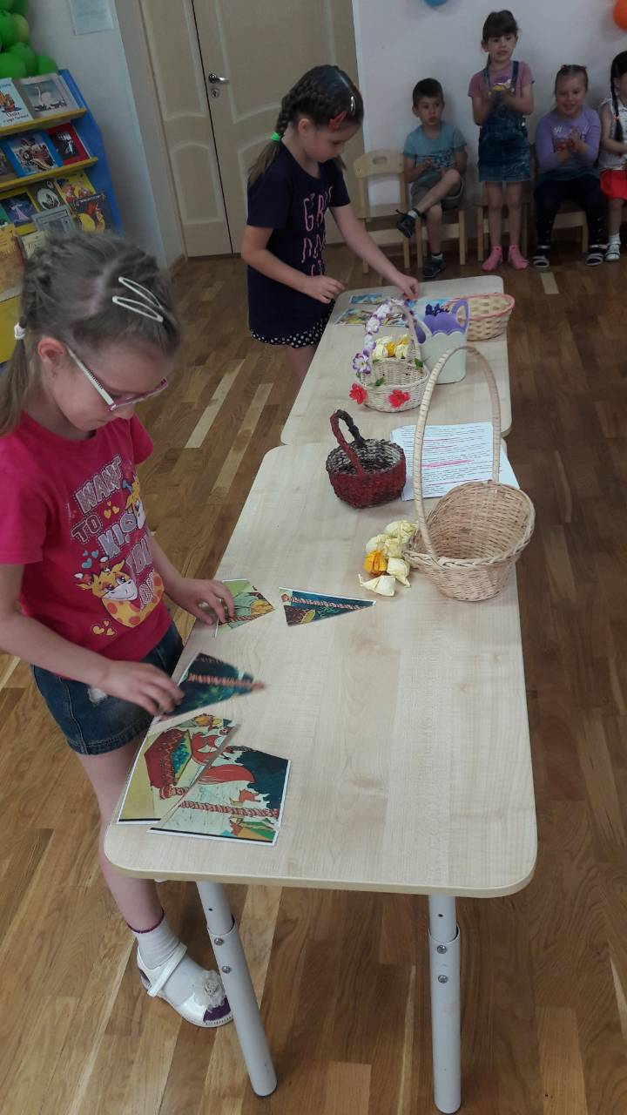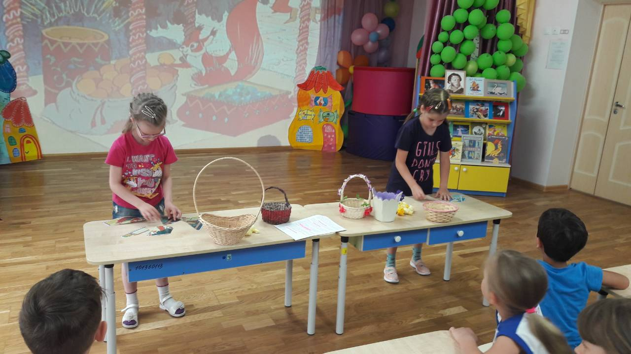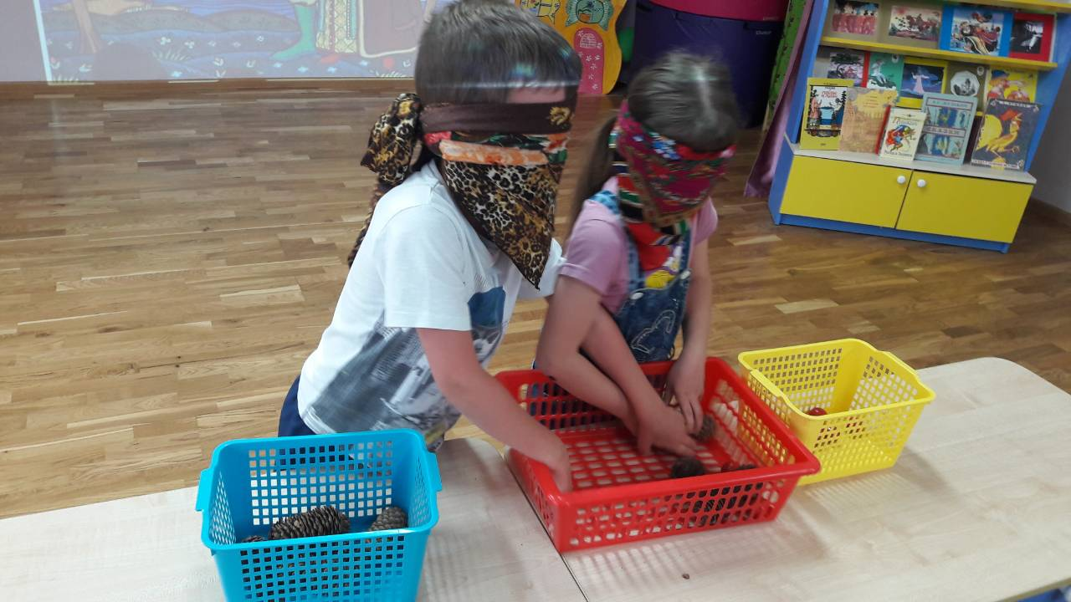

**Ведущий:** Сегодня мы с вами отправимся в мир сказок, великого русского поэта, А. С. Пушкина (показ портрета). А. С. Пушкин родился 6 июня 1799 года, в Москве. Его воспитывала няня Арина Родионовна. Она была искусной сказочницей и рассказчицей. Она часто рассказывала маленькому Саше сказки, которые она слышала или сочиняла сама. Её исполнение очаровало будущего великого поэта. И сейчас мы с вами поговорим о творчестве этого великого поэта. Вспомним его сказки. Давайте посмотрим мультфильм, в котором упоминаются самые известные сказки Пушкина (**просмотр мультфильма «Лукоморье»).**

- Вам нравятся произведения Пушкина? (Высказывания детей.)

**Игра - Разминка по «Сказке о рыбаке и рыбке»**

Как начинается «Сказка о рыбаке и рыбке»?  
А. «Жили-были дед да баба».  
**Б. «Жил старик со своею старухой».**

 Сколько лет рыбачил старик?  
А. Двадцать три года.  
**Б. Тридцать три года.**

Где жил старик со своею старухой из сказки Пушкина о рыбаке и рыбке?  
**А. В землянке.**  
Б. В избушке.  
Д. В шалаше.

Что было разбитым у старика со старухой ?  
А. Окна землянки.  
Б. Тарелки.  
В. Зеркальце.  
**Г. Корыто.**

Какой рыболовной снастью ловил рыбу старик?  
А. Удочкой.  
Б. Сачком

**В. Неводом.**

Какое водоплавающее существо исполняло капризы старухи?

А. Щука.  
**Б. Золотая рыбка.**  
В. Русалочка.  
Г. Водяной.

Что сделал старик, поймав золотую рыбку?  
А. Поместил в аквариум.  
**Б. Отпустил в море.**

Сколько раз закидывал старик невод в тот день, когда поймал золотую рыбку?  
А. Два раза.  
**Б. Три раза.**  
В. Пять раз.  
Г. Семь раз.

Кем желала стать старуха из пушкинской «Сказки о золотой рыбке» в самой заветной своей мечте?  
А**. Владычицей морской.**Б. Царицей всея Руси

За что в "Сказке о рыбаке и рыбке" была наказана старуха?  
А. За лень.  
Б. За враньё.  
**В. За жадность.**

**Ведущая:** Наши ребята читали произведения Пушкина и знают так же и другие сказки. Ну что ребята, вспомним любимые сказки? А заодно выясним, какая же команда знает творчество Пушкина лучше.

Но сначала из команды один представитель прочтет произведения А.С.Пушкина. (Слушайте внимательно, по этим стихотворениям будут задаваться вопросы)

-Чтение «У лукоморья»

-Чтение «Белка песенки поет»

Приступим к нашей Викторине.

#### 1-й конкурс: «Назови сказку правильно»

- «Сказка о рыбаке и ….» (рыбке)

- «Сказка о Золотом …» (петушке)

- «Сказка о царе …» (Салтане)

- «Сказка о попе и….» (о работнике его Балде)

- «Сказка о мертвой …» (царевне и семи богатырях)

**2 конкурс: «Из какой сказки отрывок?»**  
**Ведущий:** Сейчас я буду читать вам отрывки из сказок, а вы отгадывайте, из какой сказки этот отрывок.  
1. Три девицы под окном, Пряли поздно вечерком. *(«Сказка о царе Салтане…»)*  
2. «Свет мой, зеркальце! Скажи и всю правду доложи…» *(«Сказка о спящей царевне и семи богатырях».)*  
3. «Год, другой проходит мирно. Петушок сидит все смирно». *( «Сказка о золотом петушке».)*  
4. «Воротился старик домой. На пороге сидит его старуха, А пред нею разбитое корыто». *( « Сказка о рыбаке и рыбке»)*  
5. «Жил-был поп, толоконный лоб». *(«Сказка о попе и его работнике Балде»)*  
6. «В тридевятом царстве, В тридесятом государстве, Жил-был славный царь Дадон» *(«Сказка о золотом петушке».)*  
7. Снова князь у моря ходит, С синя моря глаз не сводит; Глядь – поверх текучих вод Лебедь белая плывет. *(«Сказка о царе Салтане».)*  
8. «Ветер, ветер! Ты могуч, Ты гоняешь стаи туч, Ты волнуешь сине море, Всюду веешь на просторе. Не видал ли где царевны?» *(«Сказка о спящей царевне и семи богатырях»)*

**3-й конкурс: «Собери картинку»**

**Ведущая:** Теперь командам нужно собрать картинку с изображением сюжетов из «Сказок Пушкина» и назвать что это за сказка».Победит команда, первая собравшая картину и назвавшая сказку.

**4 конкурс: «Кто лишний?»**

**С использованием ИКТ.**   
**Ведущий:** На экране вы видите героев разных сказок. Вам необходимо назвать персонажа сказки, который не является героем сказок А.С. Пушкина.

Приготовились…Если вы указали правильно героя, то он исчезает с картинки, если нет, то прозвучит громкий сигнал.

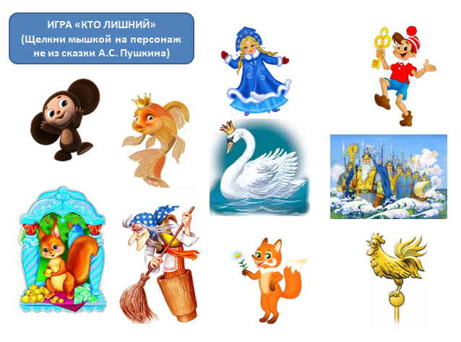

**5 конкурс «Кто больше назовет сказочных героев?»**

Вы все внимательно слушали стихотворение «У Лукоморья дуб зеленый» Задание: Назовите сказочных героев из этого стихотворения.

(Кот ученый, леший, 30 витязей, дядька морской (Черномор), колдун, богатырь, царевна, волк, Баба Яга, Кощей)

**6 конкурс «Орешки» (соревнование)**

Белка песенки поет

Да орешки все грызет,

А орешки не простые,

Все скорлупки золотые,

Ядра – чистый изумруд;

Слуги белку стерегут.

У нас тоже есть непростые орешки, а с секретом.

(2 стола, на каждом столе по 2 корзинки, в одной корзинке орешки ( деревянные шарики завернутые в фольгу) по количеству участников.

Ребята строятся в две колонны. Задача по очереди добежать до стола, раскрыть орешек, скорлупки сложить в одну корзинку, а ядрышки в другую.

**7-й конкурс: «Загадки ученого кота»**

**(Загадки с использование ИКТ)**

**Загадки для болельщиков:**

Она желанья исполняет.

Плавает в воде, ныряет.

Красоты необыкновенной

Нет ее чудесней верно!

(*Золотая рыбка; Сказка «О рыбаке и рыбке»*)

Только этот царь родился,

Сразу в море очутился.

В бочке плыл по морю он,

Звался этот царь ...

*(Гвидон; Сказка «О царе Салтане»*)

Он кричит «Кири-ку-ку,

Царствуй лежа на боку»

Он красавец золотой

Шпоры, перья, гребешок

Кто же это?...

*(Петушок; Сказка «О золотом петушке»)*

Оно сияет и блестит

Всем лишь правду говорит.

От него узнай смелее

Кто на свете всех милее

И румяней и белее….

*(Ответ: Зеркало; Сказка «О мертвой царевне и семи богатырях»)*

Вот под ясным синим небом  
В море кто закинул невод?  
Злату рыбку изловил,  
Пожалел и отпустил?  
*(Старик; Сказка «О рыбаке и рыбке»)*

Она орешки все грызет,

Звонко песенки поет,

Изумруды вынимает

И в мешочек собирает.

(*Белка; Сказка «О царе Салтане»*)

Молодцы ребята. А знаете, сколько у белочки дел каждый день? Орешки перебрать, скорлупки отделить, а еще для всех спеть и сплясать нужно. Много накопилось незаконченной работы, поможете белочке? 

**8-й конкурс «Помоги Белочке»**

*Выносится большая чашка с шишками и орешками. Две корзины. Нужно с закрытыми глазами разделить в две корзины: в одну шишки, в другую – орешки.*

**Ведущая:** Ребята, послушайте отрывок из сказки.

Воротился старик ко старухе.  
Что ж он видит? Высокий терем.  
На крыльце стоит его старуха  
В дорогой собольей душегрейке….

**Золотая рыбка**  по просьбе старика исполнила желание старухи и построила для нее терем.

**9-й конкурс « Терем для старухи»**

*Командное строительство терема из настольного конструктора.*

**Итог:** У какого русского поэта сегодня день рождения? Было вам сегодня интересно? Хочется ли еще читать произведения А.С.Пушкина?

Спасибо всем за участие!

**Награждение команд дипломами участника Викторины и каждая команда награждается раскрасками «Сказки А.С. Пушкина».**